附件1
技术标准和要求
- 备件品牌：英格索兰
- 设备及备件制造商（原厂家）：上海英格索兰压缩机有限公司
- 备件名称、数量需与所附清单一致。（清单见下表）
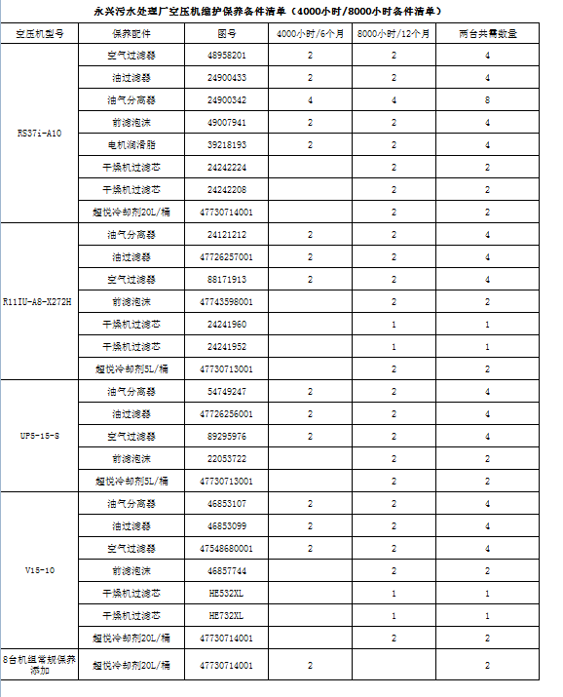
- 备件必须与清单中对应的空压机完全匹配使用。
- 备件必须为原装正品。
- 到货后，原厂家或中标代理服务商需派遣持有英格索兰授权服务证的工程师到现场进行备件更换和维护保养服务（免费）。
- 标准规范及质量要求
1、标准规范
以下标准如有最新版，按最新版执行，标准不限于以下：
GB/T 13277.1-2019 《压缩空气质量标准》
GB 50029-2014 《压缩空气站设计规范》
GB/T4980 -2003 《容积式压缩机噪声的测定》
2、质量要求
主要功能指标：
（1）、空压机正常运行；
（2）、空压机压力保证可达铭牌压力，以铭牌压力为准；
（3）、压缩空气排气温度不得高于60℃；
（4）、冷干机保证效率，出口露点为3-10℃。

3、其它要求：
（1）、空压机不得渗油；
（2）、所有阀件必需全部保证正常，如质保期内损坏，由承包方免费更换；
（3）、更换的备件稳定运行≥6个月或4000小时。

附件2
报价文件格式要求
- 报价文件应严格按照本附件格式要求提供，必需包括以下内容：
★（1）报价函（见附件3）。
★（2）营业执照复印件加盖单位公章（必须是按照国家法律法规设立的，并在中国注册的，具有法人地位、供货资格和能力的企业。应提供有效的《营业执照》副本复印件加盖鲜章。
★（3）2022年1月1日至今，未因所供产品（或服务）的质量原因引起合同纠纷发生仲裁或诉讼事项，在经营活动中没有违法违规记录（此项在报价函中承诺）。
★（4）报价人拟供应的产品必须符合采购文件附件1“技术标准和要求”并按要求提供相应资料。
★（5）报价人必须为未被列入“信用中国”网站（www.creditchina.gov.cn）或中国政府采购网（www.ccgp.gov.cn）渠道信用记录失信被执行人、重大税收违法案件当事人名单、政府采购严重违法失信行为记录名单的企业（以本项目公告发布之后的查询结果为准）。
★（6）1、提供所供产品为品牌全新原装正品承诺（此项在报价函中承诺）。2、报价单位需单独提供配件为该品牌原装正品的相关证明（注：包括但不限于授权书、购买证明（发票、合同等）、相关业绩、承诺函等）。
2、特别说明
（1）报价文件制作形式为电子文件，由本附件上述资料经扫描（或照相）形成的PDF文档，否则视为无效申请文件。
（2）报价文件内容因模糊不清等原因影响采购人辨认的，由此造成对报价人作出不利评审结果的，责任由报价人自负。
（3）报价人需严格按附件2格式内容制作，若报价文件出现附件2格式的★号项内容缺失，则视为出现重大漏项，采购人将不予接受。

附件3
报 价 函（模板）
致：绵阳三江汇泽城市污水净化有限公司
1、我公司全面研究了贵公司 的询价公告及相关资料。经研究，我方愿以人民币（大写） ，（小写）¥ 元的报价，并遵照询价公告（含附件）提出的各项规定和要求实施本项目，报价明细清单附后。
2、上述报价包含：维护保养费用，税金等符合验收合格所需的全部费用，质保期服务等。
3、我司承诺报价为固定价，该报价已充分考虑了各种外部因素对报价的影响，接受采购人不接受调价的要求。
4、货期及服务期限
（1）供货期：在合同签订之日起 天内（不超过30天）完成维保任务。
（2）如果我司中选，我司将保证在上述承诺的货期及服务期限内完成标的物改造任务及配套服务工作。
5、项目验收标准：依据附件1《技术标准和要求》进行验收。
6、售后服务
(1)我司为本项目建立完善的售后服务体系，指派专人负责与采购人联系售后服务事宜。在质保期内的设备故障及缺陷由我司无偿解决，应在接到采购人通知后 小时内（不超过8小时）响应，如无法解决故障， 小时内（不超过24小时）派人至现场，并完成货品更换，保证采购人工作正常开展，对因此而给采购人造成的损失由我司负责。
(2)我司所供物资因质量问题对采购人自有设备造成损坏或其他不良影响的，采购人有权要求我司对损坏的设备进行维修和消除影响，产生的费用由我司承担。对不能维修或维修后达不到原有标准的，采购人有权要求我司赔偿相同配置的设备。
7、付款方式及条件：
（1）经验收合格后支付合同约定的95%款项，余5%作为质保金，待质保期结束后一次性无息退还。
（2）采购人收到我司开具的等额有效增值税税率为 %的增值税普通发票后支付上述费用。
8、项目违约：
（1）货物验收不合格，采购人有权拒付合同款，且有权就相应损失向我司进行索赔。
（2）工期违约：我司未按合同约定时间完成供货工作，则我司按逾期每日向采购人支付中选金额的3‰的逾期违约金，但违约金总额最多不超过合同总价的10%，该违约金采购人可从项目任何应支付或退还款项中扣除。
9、如果我司被确定为本项目的生产厂（供应商），我司将按照相关法律法规与贵公司签订合同来履行自己的责任和义务。除非另达成生效协议外，贵司的询价公告（含附件）及我司的报价文件内容将构成约束双方的合同。在正式合同签署生效前，询价公告（含附件）、报价文件将构成双方共同遵守的文件，对双方均具有法律约束力
10、质保期：质保期为 个月（不少于12个月），自验收合格之日起算。若国家相关部门规定本合同项目质保期长于前述约定的，按国家相关部门的规定执行。
11、报价有效期： 个日历天（要求不少于30个日历天）
12、我司承诺：
（1）2022年1月1日至今，未因所供产品（或服务）的质量原因引起合同纠纷发生仲裁或诉讼事项，在经营活动中没有违法违规记录。
（2）维护保养所需要使用的货物为全新原厂正品，否则我司愿承担一切责任。
12、其他承诺： （若有）。

报价人（盖公章）：
单位地址：
联系人：
联系电话：
时间： 年 月 日

项目报价表
序号 | 设备 | 规格型号及描述 | 数 量 | 单位 | 单 价（元） | 金额（元） | 品牌
1 | 自行填写维保所需设备、材料
2 | ......
合计金额：

注：1、报价含维护保养费用，税金等符合验收合格所需的全部费用，质保期服务等。
2、报价人需严格按《报价函（模板）》内容制作《报价函》，由于报价人的疏漏出现重要内容更改、重要内容删减、额外附加条件等从而导致报价文件被拒绝或其他不利于报价人的评审结果，责任由报价人自负。
法定代表人授权书
本授权委托书声明：我 （姓名） 系 （报价人） 的法定代表人，现授权 （姓名） 为我公司委托代理人，以本公司的名义参加 （采购人） 的 （项目名称） 的询价活动。委托代理人在 项目 询价活动和其相关合同谈判过程中所签署的一切文件和处理与之有关的一切事务，我及我公司均予以承认并全部承担其所产生的所有权利和义务。
委托代理人无转委托权。特此委托。
授权人（法定代表人）： （签字）
授权人（法定代表人）身份证号码：
委托代理人： （签字）
委托代理人身份证号码：
委托代理人部门： 职务：
委托代理人（电话） （手机）

报价人：（全称并加盖单位章）

日期： 年 月 日
注：1、附法定代表人及委托代理人身份证复印件。
2、报价人的法定代表人直接参加询价活动的，不需要提供授权。

附件4：
符合性评审表
序号 | 内容 | 要求 | 报价人 | 报价人 | 报价人 | 报价人
1 | 报价函 | 报价人所提供的报价文件必须符合报价函模板。
2 | 营业执照 | 营业执照复印件加盖单位公章（必须是按照国家法律法规设立的，并在中国注册的，具有法人地位、供货资格和能力的企业。应提供有效的《营业执照》副本复印件加盖鲜章。
2 | 营业执照 | 备注：提供营业执照复印件加盖单位公章，原件备查。
3 | 2022年—至今，未因所供产品（或服务）的质量原因引起合同纠纷发生仲裁或诉讼事项，在经营活动中没有违法违规记录 | 2022年1月1日至今，未因所供产品（或服务）的质量原因引起合同纠纷发生仲裁或诉讼事项，在经营活动中没有违法违规记录（此项在报价函中承诺）。
4 | 报价人必须为未被列入“信用中国”网站或中国政府采购网渠道信用记录失信被执行人、重大税收违法案件当事人名单、政府采购严重违法失信行为记录名单的企业 | 1.报价人需自行按照网址进行网页截图打印。  2.报价人中选后，询价人可做进一步审查，或询价结束后，由其他报价人针对此情况提出的质疑或投诉。经审查，报价人提供的相关资料与查实的情况不符，不符合条件的或弄虚作假的，其询价申请资料视为无效文件，询价人有权拒绝退还相应保证金（如有）。
5 | 联合体 | 不允许联合体参与
6 | 技术要求 | 报价人拟供应的产品必须符合采购文件附件1“技术标准和要求”并按要求提供相应资料。
7 | 正品承诺 | 维护保养所需要使用的货物为全新原厂正品承诺（此项在报价函中承诺）。  报价单位需另外提供配件为该品牌原装正品的相关证明（注：包括但不限于授权书、购买证明（发票、合同等）、相关业绩、承诺函等）。
评审结果 |  | 是否通过
注意：有任何一项评审结果为“不通过”的，则报价人未通过符合性评审，不得进入下一评审程序。

